Gogle dla dzieci - bezpieczeństwo maluchów na stoku
Gogle dla dzieci ochraniają oczy przed uszkodzeniami mechanicznymi i szkodliwym promieniowaniem UV. Wyposaż swoje dziecko w odpowiednie akcesoria przed sezonem narciarskim.

Gogle dla dzieci - bezpieczeństwo młodych sportowców
Gogle dla dzieci to gwarancja odpowiedniej ochrony podczas zjeżdżania ze stoku i szaleństw zimowych. Rodzice są odpowiedzialni, by ich pociechom nic się nie stało. Jazda na nartach to bardzo przyjemny sport, ale bez odpowiednich akcesoriów, może być również niebezpieczny. Gogle dla dzieci to absolutnie niezbędny i podstawowy element wyposażenia młodych narciarzy. Maluchy od małego powinny uczyć się odpowiedzialności i bezpieczeństwa, a dorośli muszą im dawać dobry przykład.

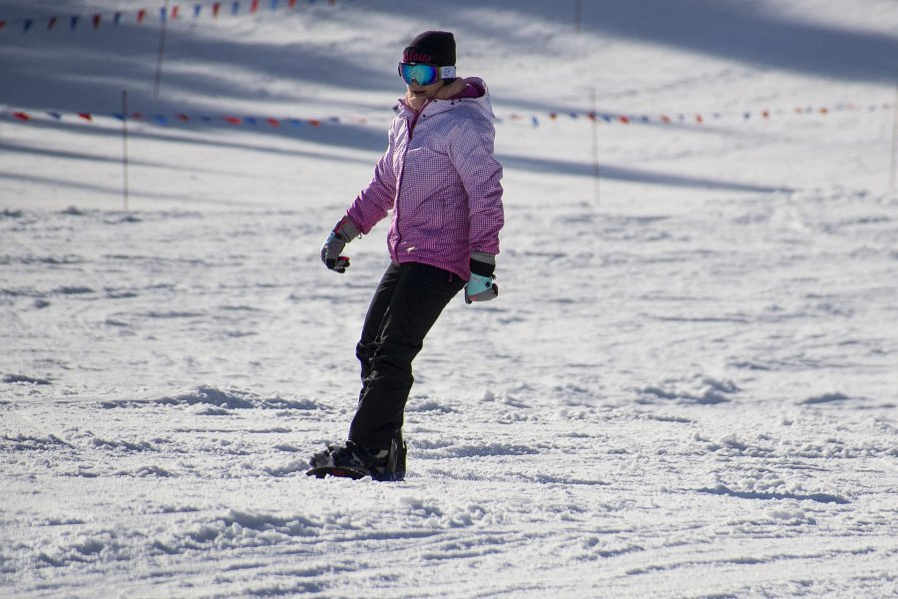
Gogle dla dzieci - dlaczego ich posiadanie jest tak istotne?
Wysokiej jakości gogle dla dzieci zabezpieczają i ochraniają oczy malucha, zapewniają dużo lepszą widoczność w każdych warunkach zewnętrznych niezależnie od panującej pory dnia. Dzieci, kiedy zostaną pochłonięte przez zimowe zabawy, nie liczą czasu, dlatego niezwykle istotne jest wyposażenie ich w odpowiedni sprzęt. Gogle dla dzieci ochraniają oczy przed uszkodzeniami szkodliwymi działaniami promieni UV, które na stoku są bardzo intensywne. Modele wyposażone w specjalne powłoki anti fog chronią szybę gogli przez zaparowywaniem, zmniejszając tym samym ilość wypadków spowodowanych niską widocznością. Okulary narciarskie dla maluchów występują w wielu kolorach, każdy może wybrać model idealny dla siebie, który chętnie będzie zakładał.

